Aufgabenformular

Standardillustrierende Aufgaben veranschaulichen beispielhaft Standards für Lehrkräfte, Lernende und Eltern.
Hinweis: Wünschenswert ist die Entwicklung von mehreren Aufgaben zu einer Kompetenz, die die Progression der Standards (A – H) abbilden.

Fach | Kunst
Kompetenzbereich | Reflektieren
Kompetenz | Arbeitsergebnisse und Prozesse beurteilen
Niveaustufe(n) | E
Standard | Die Schülerinnen und Schüler können eigene ästhetische Wahrnehmungen beschreiben und mit denen der anderen vergleichen.
ggf. Themenfeld | Kunstwerke, Architektur und Raum  Verfahren: Plastisches Gestalten, Inszenieren
ggf. Bezug Basiscurriculum (BC) oder übergreifenden Themen (ÜT) | ÜT: Kulturelle Bildung, Demokratieerziehung  BC: Sprachbildung
ggf. Standard BC
Aufgabenformat
offen x |  | halboffen | geschlossen
Erprobung im Unterricht:
Datum |  | Jahrgangsstufe: | Schulart:
Verschlagwortung | Ordnung und Struktur, Repräsentation, Raum, Inszenierung

Aufgabe:

In Gruppenarbeit: Probiert unterschiedliche Sitzpositionen im Raum aus, sprecht dabei nicht.
Tauscht die Positionen. Notiere oder zeichne, wie es sich anfühlt, da oder dort zu sitzen und tauscht euch mit einer Partnerin oder einem Partner darüber aus.

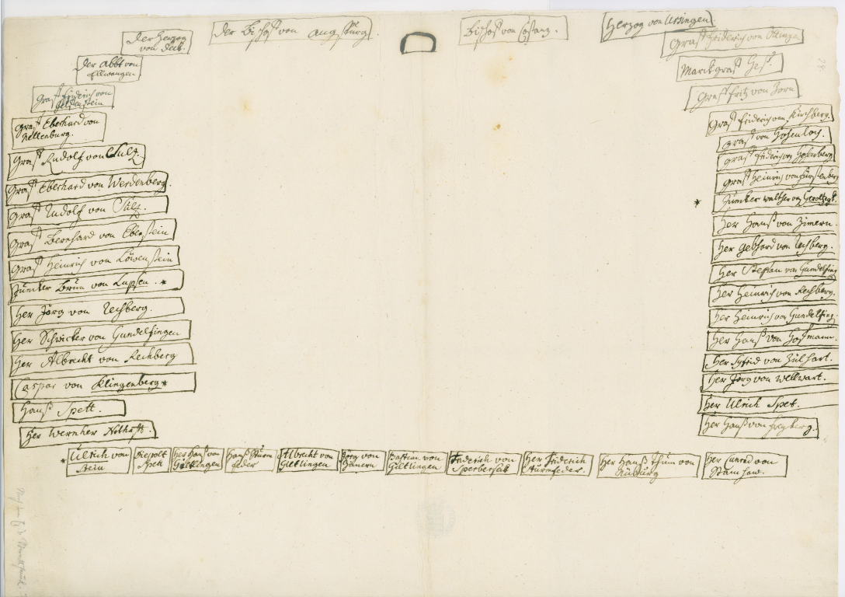
Sitzordnung der Ratsversammlung Eberhard des Milden, 1392
Württembergische Landesbibliothek, Grafische Sammlungen

Eigene Sitzordnung

LISUM
http://www.landesarchiv-bw.de/sixcms/media.php/120/43189/1_Ratssitzung_Eberhard_Sitzordnung.png; CC BY SA
Erwartungshorizont:

Die Schülerinnen und Schüler können unterschiedlichen Wirkungen von Sitzpositionen wahrnehmen, beschreiben und sich darüber austauschen.

LISUM
http://www.landesarchiv-bw.de/sixcms/media.php/120/43189/1_Ratssitzung_Eberhard_Sitzordnung.png; CC BY SA

